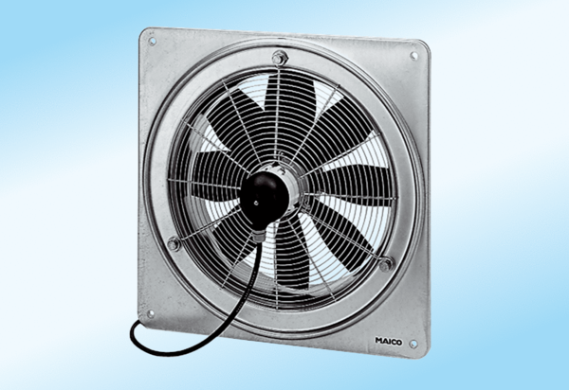Ventilateur mural hélicoïde DZQ 40/4 A-ExUnité de conditionnement : 1 pièceGamme: C
Numéro de référence : 0083.0776Fabricant : MAICO

